Geïndividualiseerde projecten voor maatschappelijke integratie

Inhoudsopgave

1. Formulier 10 % GPMI 2
2. Het formulier invullen 2
2.1 Ingeven van de personeelskosten 2
2.1.1 Aanwervingsstelsel 3
2.1.2 Bestedingspercentage aan het project. 3
2.1.3 Duur 3
2.1.4 Bedrag van het aan de subsidie bestede loon 3
2.2 Ingeven van de begeleidingskosten 3
2.2.1 Financiële hulp toegekend aan de begunstigden 4
2.2.2 Financiële tussenkomt toegekend aan derden 4
2.2.3 Andere 5
2.3 Samenvatting 5
3. Overgedragen bedrag van het voorgaande jaar 5
4. Invoer via het rekenblad Excel 5

Formulier 10 % GPMI

Het gebruik van de 10 % die wordt toegekend om de begeleidingskosten van de begunstigden te dekken waarmee u een geïndividualiseerd project voor maatschappelijke integratie (GPMI) hebt opgesteld, (tegelijk de 10 % algemeen GPMI en de 10 % GPMI studenten) zal, vanaf 2017, moeten worden aangetoond via het uniek jaarverslag.
Alle kosten die via deze subsidie ten laste worden genomen (zowel de personeelskosten, als de andere begeleidingskosten) zullen aangetoond moeten worden via het nieuwe formulier dat hiervoor werd opgesteld.

Het formulier GPMI wordt onderverdeeld in drie gedeelten:
- Personeelskosten;
- Tussenkomsten in verband met de begeleidingsmaatregelen;
- Algemeen totaal.

Het formulier invullen

Ingeven van de personeelskosten

Het aan deze maatregel tewerkgestelde personeel moet worden ingegeven via het volgende scherm:

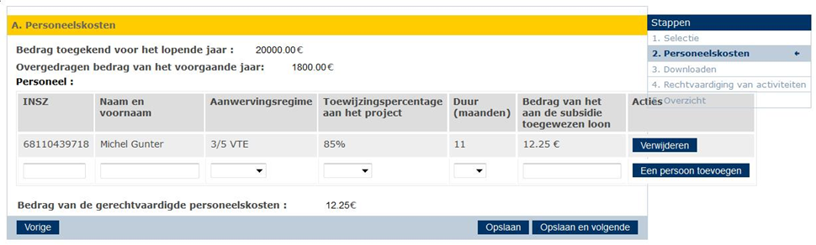
Uitrolmenu

Aanwervingsstelsel

Het tewerkstellingsstelsel heeft betrekking op het soort overeenkomst waarmee het personeelslid werd aangeworven bij het OCMW (voltijds, deeltijds, …)
Het OCMW kiest het soort aanwervingsstelsel via het uitrolmenu. Wanneer het stelsel niet voorkomt in het uitrolmenu, neem dan het stelsel dat dit het dichtst benadert en kies het hoogste arbeidsstelsel.

Bestedingspercentage aan het project.

Het bestedingspercentage heeft betrekking op de dagelijkse besteding van het personeelslid.
Hier wordt het gedeelte van de arbeidstijd bepaald dat wordt besteed aan deze missies over een referteperiode van een jaar.

Duur

De duur komt overeen met het aantal maanden dat de persoon heeft gewerkt in het kader van dit project.
Deze duur komt overeen met de financiële last die het OCMW als werkgever ten laste neemt. Indien de financiële last op een andere instelling rust, dan kan de duur van deze tenlasteneming niet worden ingevoerd.
Het OCMW kiest het aantal maanden via het uitrolmenu. Wanneer de maand gestart is, staat dit gelijk met een maand.

Bedrag van het aan de subsidie bestede loon

Het totaalbedrag van het brutoloon dat wordt besteed aan de subsidie moet door het OCMW worden ingevoerd op basis van de 3 onderstaande parameters.

Ingeven van de begeleidingskosten

Het ingeven van de begeleidingskosten gebeurt via het volgende scherm:
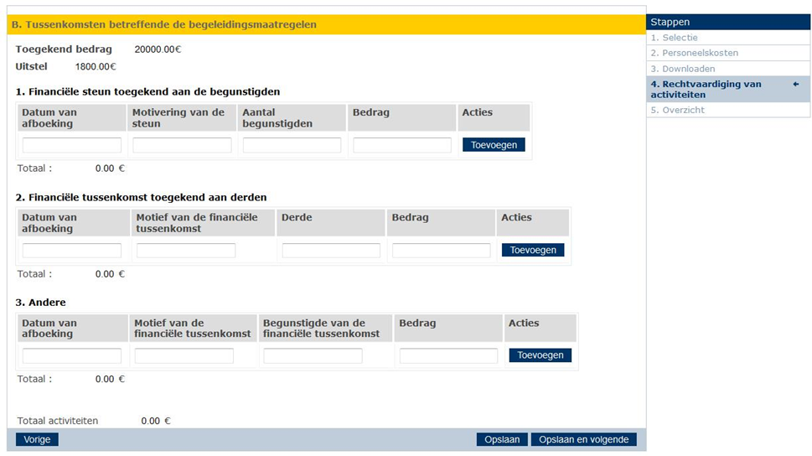

Financiële hulp toegekend aan de begunstigden

Voor elke activiteit moeten de vier vakken verplicht worden ingevuld:
- Ingavedatum: dit is de datum waarop de uitgave wordt ingegeven in de boekhouding.
- Reden van de hulp: De beschrijving van de hulp moet duidelijk en volledig zijn. Het kan gaan om dezelfde soort hulp die werd toegekend in het kader van de maatregel participatie en sociale activering, voor zover de begunstigde een GPMI heeft ondertekend. Maar, je moet opletten dat er geen dubbele subsidiëring is voor dezelfde activiteit.
- Aantal begunstigden: Het OCMW is verplicht om een cijfer te vermelden. Het is niet mogelijk om een raming in te geven, zoals: "tussen 5 en 10 personen".
- Bedrag: Enkel het voor de activiteit ingegeven bedrag moet worden overgenomen.

Financiële tussenkomt toegekend aan derden

- Ingavedatum: zie hierboven
- Reden van de financiële tussenkomst: Elke activiteit georganiseerd door een derde in het kader van een overeenkomst die werd ondertekend met het OCMW of elke prestatie die door een derde ten laste wordt genomen voor de uitvoering van de in het GPMI vastgelegde doelstellingen.
- Derde: De derde die de activiteit of de prestatie ten laste heeft genomen.
- Bedrag: zie hierboven.

Andere

- Ingavedatum: zie hierboven.
- Reden van de financiële tussenkomst: alle andere tussenkomsten die diegene die hierboven worden weergegeven.
- Begunstigden van de financiële tussenkomst: de derde of de organisatie waaraan de tussenkomst verschuldigd is.
- Bedrag: zie hierboven.

Samenvatting

Het laatste scherm is de samenvatting van de totalen van het formulier. Via dit laatste gedeelte krijg je het eindsaldo waarover je beschikt na het ingeven van de verschillende activiteiten en van de personeelskosten.
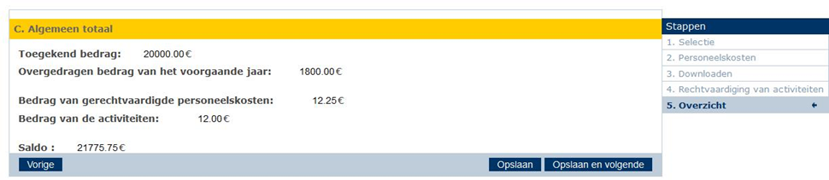

Overgedragen bedrag van het voorgaande jaar

Wanneer het toegekende bedrag niet volledig werd gebruikt, zal dit saldo door de POD MI worden overgedragen naar het volgende jaar, voor zover de ingevoerde kosten op basis van deze overdracht overeenstemmen met de doelstellingen van deze maatregel. Daarom zal de rubriek "overgedragen bedrag" vanaf 2019 niet meer worden ingevuld (voor verantwoording van de uitgaven 2018).

Invoer via het rekenblad Excel

Het OCMW kan de gegevens ingeven via de toepassing of via een Excelbestand (rekenblad).

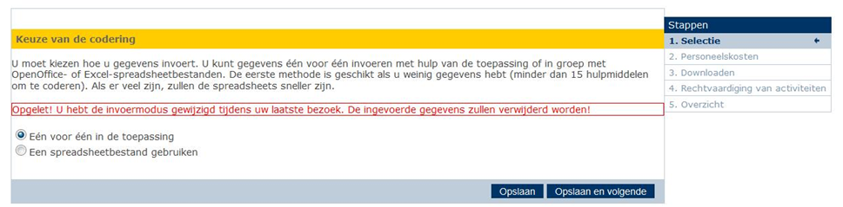

Dit rekenblad is aan te raden wanneer het OCMW veel activiteiten moet aangeven. Als een OCMW, daarentegen, weinig gegevens heeft, zal het de voorkeur geven om de gegevens via de Webtoepassing in te voeren.
Het is niet mogelijk om een gedeelte in te vullen via de toepassing en een ander gedeelte via het rekenblad.
Voor meer informatie is er een informaticagids ter beschikking op de website van de POD via de volgende link in de rubriek "Document": Gids of op de portaalsite van de sociale zekerheid in dezelfde rubriek als het uniek jaarverslag.

